传输层各类协议数据的抓取分析
一、实验准备
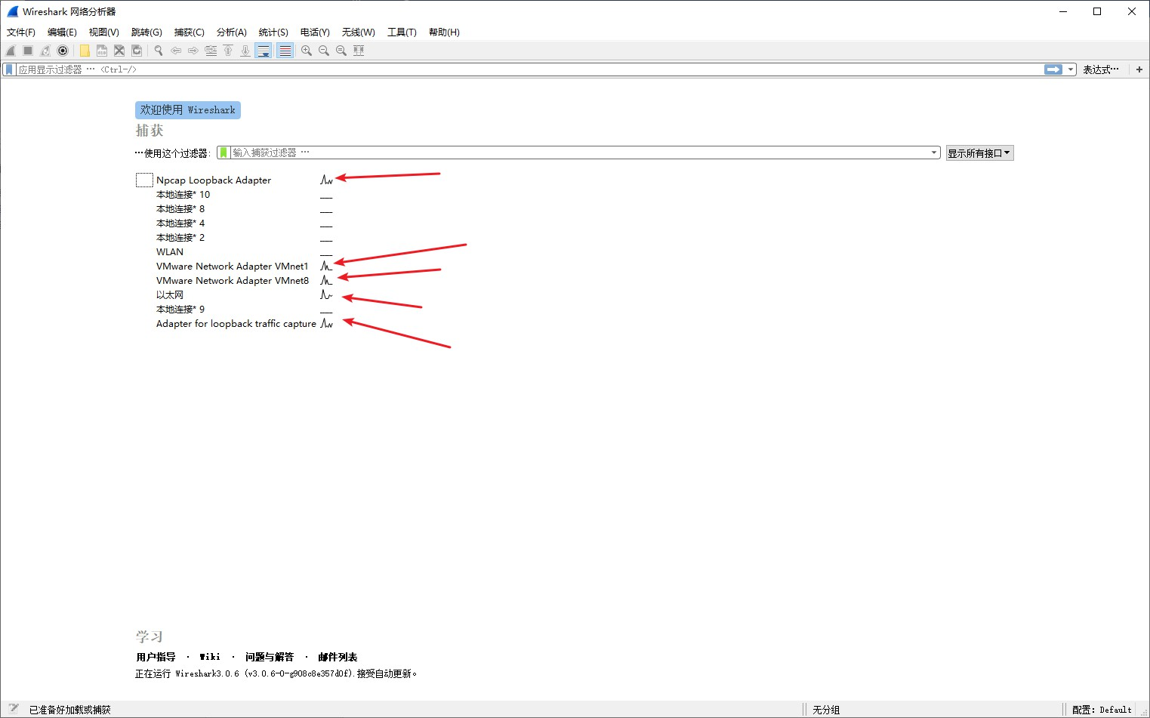
打开 Wireshark，一些网卡有波动，就代表有抓到流量，选择一张有波动的网卡，进行抓包
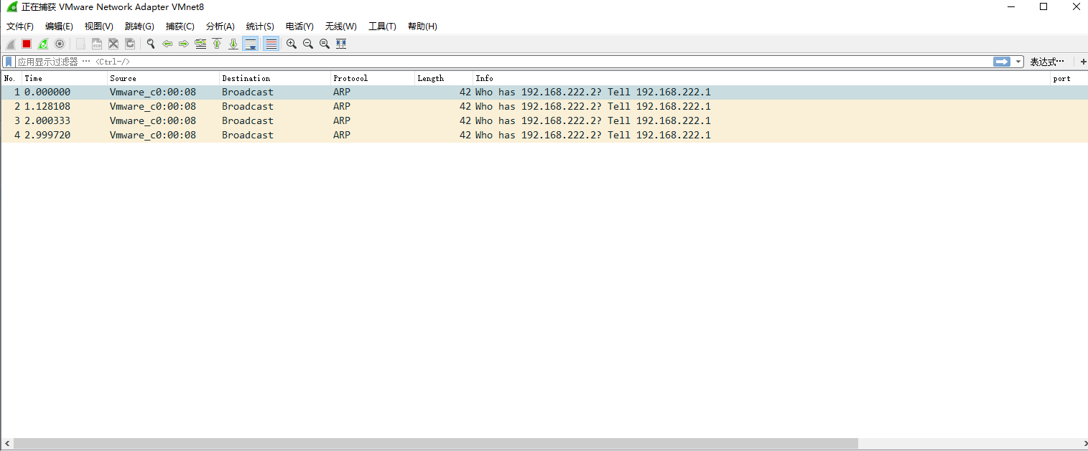

二、实验步骤

TCP

TCP 报文分组格式
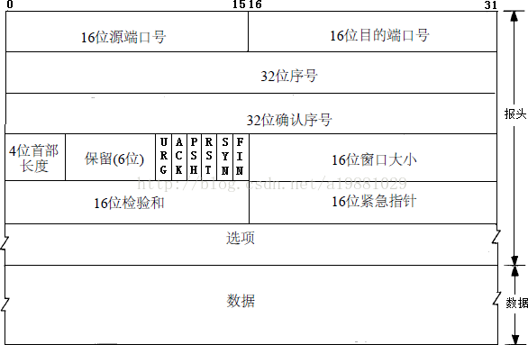

源端口号 | 占 16bit，表示源地址开启的端口号
目的端口号 | 占 16bit，表示目的地址开启的端口号
序号 | 占 32bit，指派给本报文段第一个数据字节的编号， TCP 传输保证连接性，发送的每个字节都要编上号。序号就是告诉终点，报文段中的第一个字节是序列中的哪个。建立连接时，发收双发使用各自的随机数产生器产生一个初始序号(ISN)，通常，两个方向的 ISN  是不同的。
确认序号 | 占 32bi，位字段定义了接收方期望从对方接受的字节编号。如果报文段的接收方成功的接受了对方发过来的编号 x 的字节，那么返回 x+1 作为确认号，确认号  可以和数据捎带一起发送。
首部长度 | 占 4bit，指出 TCP 首部一共有多少个 4 字节，所以范  围是 5~15
URG | 占 1bit，紧急数据标志位

ACK | 占 1bit，确认标志位
PSH | 占 1bit，请求推送位，接收端应尽快把数据传送给应  用层
RST | 占 1bit，连接复位，通常，如果TCP 收到的一个分段  明显不属于该主机的任何一个连接，则向远程发送一个复位包
SYN | 占 1bit，建立连接，让连接双方同步序列号
FIN | 占 1bit，释放连接
窗口大小 | 占 16bit，定义 TCP 的窗口大小，以字节为单位。窗  口的最大长度是 65535 字节（16 位）。窗口大小的值被称为接受窗口，由接收方决定，发送方符合该数据。
检验和 | 占 16bit，TCP 的使用检验和是强制性的,UDP 使用检  验和是可选的。在计算检验和是报文段要附加相同的伪首部，对于 TCP 来说伪首部的协议字段的值是 6.
紧急指针 | 占 16bit，只有当紧急标志置位时 URG，该 16 位的字段才有效。紧急指针定义了一个数值，把这个数值加到序号上就得到版文段数据部分中最后一个紧急字  节的编号。
选项 | 40byte 可选信息。
数据 | 数据是 16bit 倍数
保留字段 | 还未启用

抓取tcp 报文，首先通过 ping www.baidu.com 获取到百度 ip
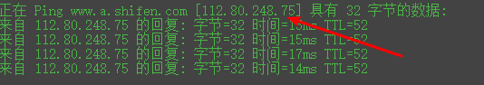
然后浏览器访问百度，通过 wireshark 得过滤器过滤 ip.dst eq 112.80.248.75
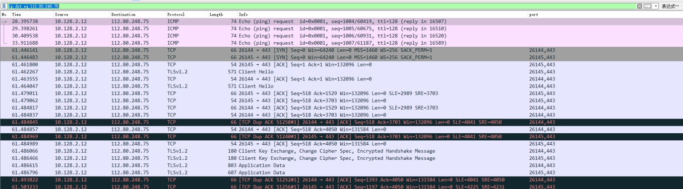

打开一个tcp 请求报文
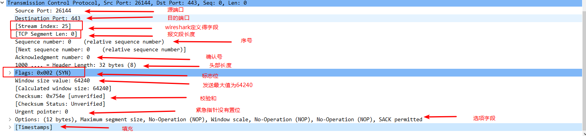
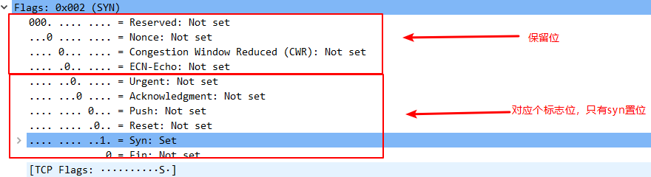

UDP

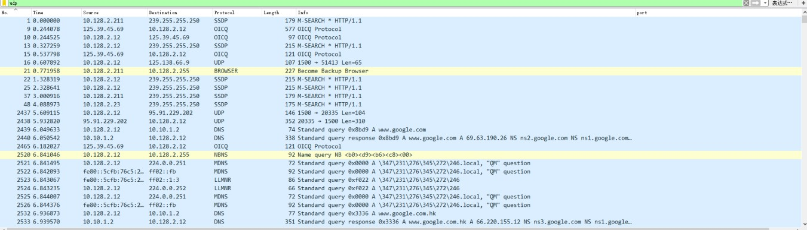
使用wireshark 过滤器过滤 UDP 协议

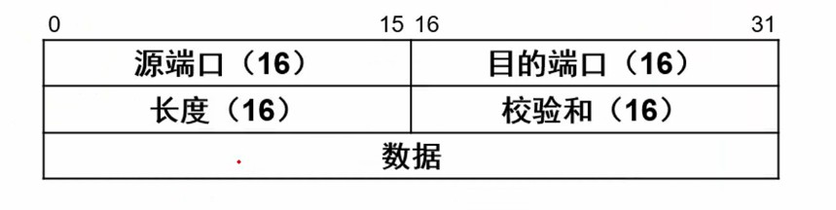
UDP 协议分组格式

源端口 | 占 16bit，表示源地址开启的端口
目的端口 | 占 16bit，表示目的地址开启的端口
长度 | 占 16bit，表示报文长度
校验和 | 占 16bit，UDP 使用检验和是可选的。
数据 | 传输的数据

打开一个 udp 报文
